6.2 传统模型部署：ONNX与TensorRT
本节围绕传统深度学习模型的推理部署展开，以ONNX和TensorRT这两大核心技术为主线，覆盖ONNX导出流程、中间表示原理、ONNX Runtime推理引擎、TensorRT高性能推理以及Triton Inference Server模型服务化部署等内容。读完本节后，读者可以系统理解PyTorch模型如何通过ONNX进行跨平台部署，掌握TensorRT的图优化、kernel选择、低精度推理和Engine构建流程，并能够从模型导出、推理加速、服务化部署等角度分析和解决传统模型部署中的常见问题。

1.什么是ONNX？它有什么作用？

面试问题：ONNX为什么能作为不同训练框架和推理框架之间的桥梁？
难度评分：★★★ (3/5) | 考察频率：★★★★★ (5/5)
一、ONNX是什么？
ONNX全称是 Open Neural Network Exchange，可以理解为一种神经网络模型的通用中间格式。
训练框架通常有自己的模型表达方式，例如：
PyTorch使用动态图和 `state_dict`
TensorFlow使用GraphDef、SavedModel等格式
不同推理引擎又有自己的运行时格式，例如TensorRT Engine、OpenVINO IR
如果每个训练框架都要直接适配每个推理框架，工程复杂度会非常高。ONNX的作用就是在中间定义一套相对统一的模型表达方式，让训练框架可以把模型导出成ONNX，推理框架再读取ONNX进行优化和执行。
二、ONNX为什么能作为桥梁？
ONNX能作为桥梁，核心原因是它统一描述了模型推理所需的关键信息：
计算图结构：描述模型中有哪些节点、节点之间的数据依赖关系
算子类型：描述每个节点执行什么操作，例如Conv、MatMul、Relu、Softmax
模型参数：保存权重、bias等常量张量
输入输出信息：描述输入输出名称、shape和数据类型
算子版本规范：通过Opset定义不同算子的语义和版本
这样，训练框架只需要负责“导出ONNX”，推理框架只需要负责“解析ONNX并执行”，两边通过统一格式解耦。
三、ONNX在部署中的作用
ONNX在传统模型部署中主要有三个作用：
模型交换：把PyTorch、TensorFlow等训练产物转换成推理框架更容易接收的格式
跨平台部署：同一个ONNX模型可以尝试部署到CPU、GPU、NPU等不同硬件后端
推理优化入口：ONNX Runtime、TensorRT、OpenVINO等框架可以基于ONNX计算图做图优化、算子融合、常量折叠、低精度推理等优化
例如，一个PyTorch训练好的ResNet模型可以先导出为ONNX，再分别交给ONNX Runtime在CPU上推理，或交给TensorRT在NVIDIA GPU上构建Engine。
四、ONNX不是万能格式
ONNX解决的是模型表达和交换问题，但并不保证所有模型都能无痛部署。实际使用中仍然可能遇到：
训练框架中的某些算子无法导出
导出的算子目标推理框架不支持
动态shape、控制流、自定义算子支持不完整
不同Opset版本导致算子语义不一致
推理结果和原始框架存在细微数值差异
可以总结为：ONNX的价值在于把训练框架和推理框架解耦，是模型部署中的通用交换格式；但真正能否高效稳定部署，还取决于算子支持、Opset版本、shape约束、目标推理框架和硬件后端。

面试问题：ONNX由哪些核心组件组成？Graph、Node、Tensor和Opset分别表示什么？
难度评分：★★★★ (4/5) | 考察频率：★★★★ (4/5)
一、ONNX模型的整体结构
一个ONNX模型本质上是一个序列化后的计算图，通常保存为 `.onnx` 文件。它主要包含：
Graph：模型的计算图
Node：计算图中的算子节点
Tensor：模型中的数据，包括输入、输出、中间张量和权重
Initializer：保存模型权重等常量参数
Opset：定义算子集合和算子版本

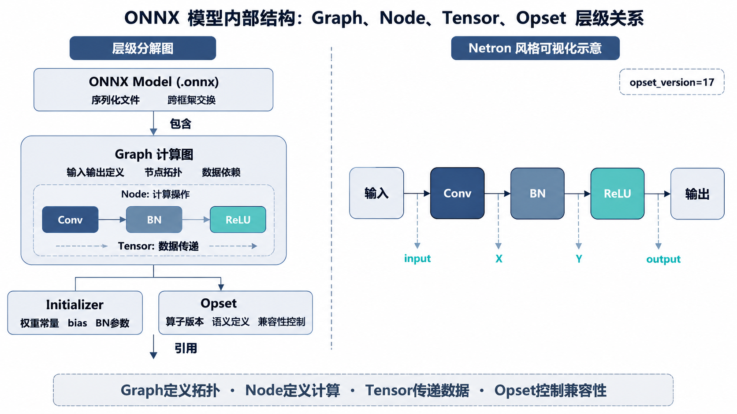
图6-2-1 ONNX内部结构：Graph、Node、Tensor、Opset层级关系
可以简单理解为：Graph定义整体结构，Node定义具体计算，Tensor在节点之间传递数据，Initializer保存权重，Opset规定算子语义。
二、Graph：计算图
Graph表示整个模型的前向计算流程。它描述：
模型有哪些输入
模型有哪些输出
中间有哪些计算节点
节点之间如何连接
哪些张量是常量权重
例如一个简单的神经网络可以表示成：输入Tensor经过Conv节点，再经过Relu节点，最后输出结果Tensor。
三、Node：算子节点
Node表示计算图中的一个计算操作。每个Node通常包含：
算子类型，例如Conv、Add、MatMul、Gemm
输入张量名称
输出张量名称
算子属性，例如卷积的kernel size、stride、padding
Node只描述“做什么计算”，真正怎么高效执行由ONNX Runtime、TensorRT等推理引擎决定。
四、Tensor和Initializer
Tensor是ONNX中数据传递的基本对象，可以表示：
模型输入
模型输出
中间激活
权重参数
常量数据
Initializer是一类特殊Tensor，通常用来保存训练好的权重、bias、BatchNorm参数等常量。推理时这些参数不会更新，只会被读取参与计算。
五、Opset：算子版本集合
Opset是ONNX中非常重要的概念。它定义了一组算子的版本和语义。
例如，同样是Resize、Slice、Pad这类算子，不同Opset版本中输入格式、属性字段或行为语义可能发生变化。导出ONNX时选择的Opset版本，会影响目标推理框架能否正确解析和执行模型。
可以总结为：ONNX模型由计算图、算子节点、张量、权重和算子版本规范组成。面试中重点要说清楚Graph描述整体拓扑，Node描述具体算子，Tensor承载数据，Opset决定算子语义和兼容性。

面试问题（进阶）：ONNX的Opset版本为什么会影响模型部署兼容性？
难度评分：★★★★★ (5/5) | 考察频率：★★★ (3/5)
一、Opset是什么？
Opset可以理解为ONNX算子规范的版本号。ONNX不是只定义一个固定不变的算子集合，而是会随着深度学习框架和模型结构的发展不断更新算子定义。
每个Opset版本都会规定：
支持哪些算子
每个算子有哪些输入和输出
算子有哪些属性
算子的具体计算语义
因此，ONNX文件中不仅有模型结构，也会记录模型依赖的Opset版本。
二、为什么Opset会影响兼容性？
兼容性问题主要来自三个方面。
1. 推理框架支持的Opset版本有限
不同推理引擎支持的Opset版本范围不同。如果导出的ONNX模型使用了较新的Opset，而目标推理框架版本较旧，就可能出现解析失败或算子不支持。
例如，ONNX Runtime通常对ONNX标准支持较全面，但某些硬件Execution Provider、TensorRT Parser或端侧推理框架可能只支持部分Opset和部分算子。
2. 同一算子在不同Opset中语义可能变化
有些算子在不同Opset版本中输入格式、属性字段或行为细节会变化。例如Resize、Slice、Pad、Upsample等算子历史上就经历过多次定义调整。
如果训练框架导出和推理框架解析时对算子语义理解不一致，就可能导致推理结果不正确。
3. 新模型结构可能依赖新算子
一些新模型结构会使用较新的算子或更复杂的组合。如果Opset版本过低，可能无法表达这些操作；如果Opset版本过高，目标推理框架又可能还没支持。
所以导出ONNX时不是Opset越新越好，而是要选择训练框架、模型结构和目标推理框架都支持的版本。
三、实际部署中如何选择Opset？
一般原则是：
优先查看目标推理框架支持范围：例如ONNX Runtime、TensorRT、OpenVINO分别支持哪些Opset和算子
选择足够表达模型的最低稳定版本：不要盲目追新
导出后做模型检查：使用ONNX checker、shape inference等工具验证模型合法性
做端到端输出对齐：比较ONNX模型与原始PyTorch/TensorFlow模型输出是否一致
遇到不兼容时回退或升级Opset：根据具体不支持的算子调整导出版本或改写模型结构
可以总结为：Opset决定ONNX算子的版本和语义。不同推理框架支持的Opset范围不同，同一算子在不同Opset中也可能有输入、属性和行为差异，所以Opset会直接影响模型能否解析、能否正确执行以及结果是否一致。实际部署时要结合目标推理引擎选择合适Opset，并通过模型检查和输出对齐验证。

2.模型中间表示在部署中有何优势？
模型中间表示是训练框架和推理运行时之间的标准化表达层，它把模型从具体训练代码中解耦出来，便于跨框架转换、图优化、硬件适配和生产部署。ONNX就是传统模型部署中最常见的中间表示之一。

面试问题：为什么模型部署中常用中间表示而不是直接使用训练框架模型？
难度评分：★★★ (3/5) | 考察频率：★★★★★ (5/5)
一、训练框架模型更适合研发，不一定适合部署
训练框架的模型表达通常服务于模型研发和训练，强调灵活性、可调试性和自动求导能力。例如PyTorch动态图非常适合实验和调试，但生产推理通常更关注：
执行路径是否稳定
是否容易做图优化
是否能脱离训练框架运行
是否能适配不同硬件后端
是否能降低线上依赖和部署复杂度
因此，直接把训练框架模型搬到线上虽然可行，但通常不是高性能、可维护部署的最佳方式。
二、中间表示可以解耦训练和推理
中间表示的核心价值是把模型从训练代码中抽离出来，只保留推理所需的信息：
计算图结构：模型前向计算怎么执行
模型权重：训练得到的参数
输入输出签名：输入输出名称、shape和类型
算子语义：每个节点对应什么计算操作
这样训练侧和部署侧就可以分工：训练框架负责训练和导出，推理框架负责加载、优化和执行。
三、中间表示更利于生产优化
推理框架拿到中间表示后，可以在计算图层面做很多训练框架不一定默认做的优化，例如：
常量折叠
死节点消除
Conv + BN + ReLU融合
MatMul + Bias + Activation融合
数据布局转换
静态内存规划
低精度量化
针对目标硬件选择高性能kernel
这些优化需要一个相对稳定、可分析的计算图，而不是任意Python动态图逻辑。
四、中间表示降低部署依赖
如果直接用训练框架上线，服务可能需要依赖完整PyTorch、TensorFlow、CUDA扩展、训练时代码结构和自定义Python逻辑。中间表示可以减少这类依赖，使部署包更轻、更稳定，也更容易在C++服务、边缘设备或专用推理平台中集成。
可以总结为：模型中间表示的核心优势是解耦训练和推理，把灵活研发阶段的模型转换成更适合优化、迁移和上线的标准计算图。它让推理框架更容易做图优化、硬件适配和服务化部署。

面试问题：中间表示如何帮助推理框架做图优化、硬件适配和跨平台部署？
难度评分：★★★★ (4/5) | 考察频率：★★★★ (4/5)
一、帮助图优化：把模型变成可分析的计算图
中间表示通常会把模型前向过程表示成静态或半静态计算图。推理框架可以基于图结构分析节点依赖、张量生命周期和算子模式。
常见图优化包括：
常量折叠：提前计算编译期可确定的常量表达式
死代码消除：删除不影响输出的节点
公共子表达式消除：相同计算只保留一份
算子融合：把多个连续算子合并成更高效的执行单元
布局转换：根据硬件选择NCHW、NHWC或其他更高效格式
例如，推理框架可以识别Conv + BatchNorm + Relu模式，并将其融合为更少的kernel执行，从而减少中间张量读写和调度开销。
二、帮助硬件适配：让不同后端理解同一模型
不同硬件擅长的计算方式不同：
CPU依赖SIMD、多线程和缓存友好布局
NVIDIA GPU依赖CUDA、Tensor Core和高性能kernel
Intel硬件可以使用OpenVINO进行图优化和低精度执行
NPU通常依赖厂商编译器和专用算子格式
中间表示提供统一模型描述，推理框架再把同一个模型映射到不同硬件后端。例如ONNX Runtime可以通过不同Execution Provider把同一个ONNX模型交给CPU、CUDA、TensorRT、OpenVINO等后端执行。
三、帮助跨平台部署：减少重复转换成本
如果没有中间表示，每个训练框架和每个推理后端之间都要单独适配。中间表示相当于提供了统一接口：
PyTorch / TensorFlow / Paddle
↓
ONNX
↓
ONNX Runtime / TensorRT / OpenVINO / 端侧Runtime
这样可以减少模型迁移成本，也方便同一模型在不同平台上做性能对比和灰度验证。
四、需要注意中间表示不是最终性能保证
中间表示只是让优化和适配成为可能，不代表一定能获得最佳性能。实际效果还取决于：
目标推理框架的算子覆盖
硬件后端是否有高性能kernel
动态shape是否支持完善
是否能成功做算子融合和量化
输入大小、batch大小和精度策略是否合理
可以总结为：中间表示通过标准计算图让推理框架能看懂模型、分析模型并重写模型，从而支持图优化、硬件后端映射和跨平台部署。但最终性能仍需要结合具体推理引擎、硬件和压测结果验证。

面试问题（进阶）：ONNX、TorchScript、TensorRT Engine和OpenVINO IR有什么区别？
难度评分：★★★★★ (5/5) | 考察频率：★★★ (3/5)
一、它们都和模型部署有关，但定位不同
ONNX、TorchScript、TensorRT Engine和OpenVINO IR都可以用于模型部署，但它们的抽象层级、目标生态和硬件绑定程度不同。

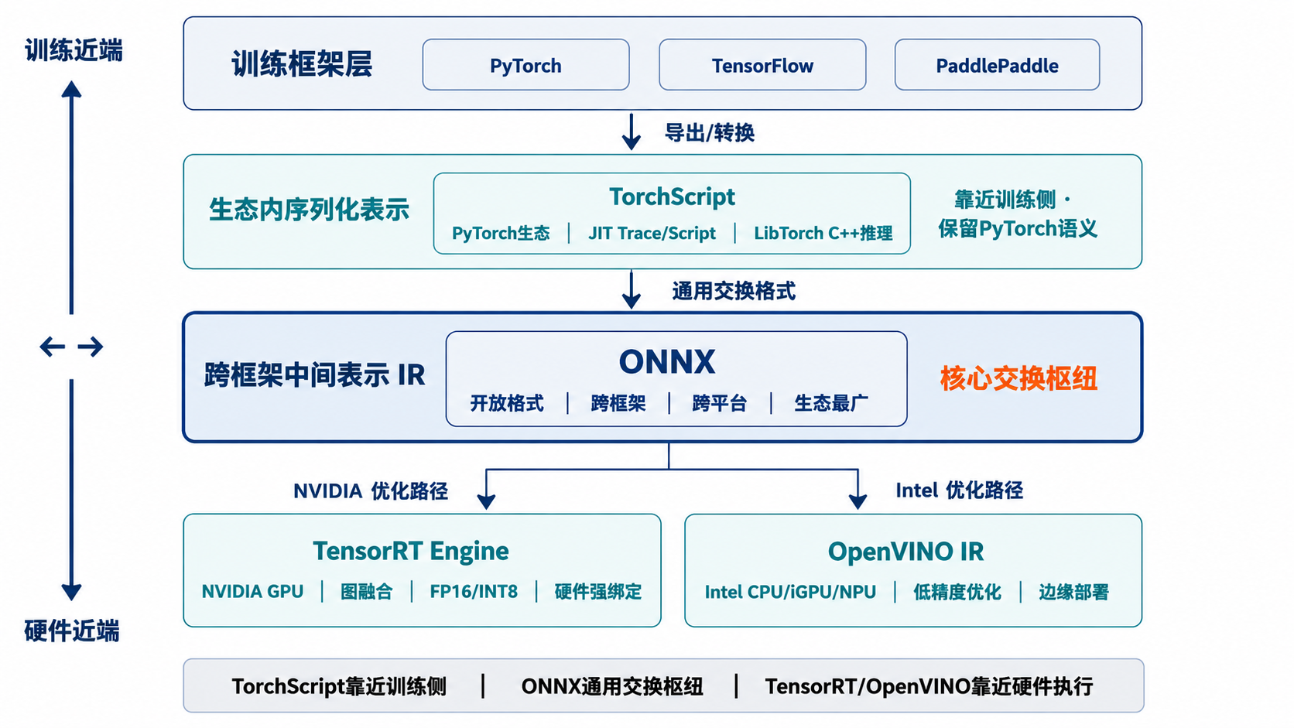
图6-2-2 四种模型中间表示的生态定位与层级关系
简单来说：
ONNX：更偏开放模型交换格式
TorchScript：更偏PyTorch生态内的可序列化执行表示
TensorRT Engine：更偏NVIDIA GPU上的高度优化执行计划
OpenVINO IR：更偏Intel硬件上的优化中间表示
二、ONNX：通用开放中间表示
ONNX适合在不同训练框架和推理框架之间交换模型。它的优势是开放、生态广、跨平台能力强。
适合场景：
PyTorch模型导出后交给ONNX Runtime推理
PyTorch/TensorFlow模型转TensorRT前作为中间格式
需要跨CPU、GPU、不同推理框架进行部署验证
限制是：ONNX本身只是模型表示，不是最终高性能执行引擎；实际性能取决于后端推理框架。
三、TorchScript：PyTorch生态内的部署表示
TorchScript是PyTorch提供的模型序列化和图执行方式，通常通过trace或script得到。它能在一定程度上脱离原始Python代码，通过LibTorch在C++环境中运行。
适合场景：
团队主要使用PyTorch生态
希望保留较多PyTorch模型语义
使用C++ LibTorch部署
限制是跨框架能力不如ONNX，面向非PyTorch推理引擎的通用性较弱。另外，随着 PyTorch 2.x 引入 `torch.export` 和 `torch.compile`，TorchScript 在 PyTorch 生态内的定位正逐渐被取代，新项目建议优先评估 `torch.export` 导出的 ExportedProgram 而非 TorchScript。
四、TensorRT Engine：NVIDIA GPU上的优化产物
TensorRT Engine是TensorRT根据模型、输入shape范围、精度策略和目标GPU构建出的优化执行计划。它通常已经完成了图优化、kernel选择、算子融合、内存规划和低精度优化。
适合场景：
NVIDIA GPU生产部署
对延迟和吞吐要求很高
模型结构和输入shape相对可控
限制是硬件绑定强、版本绑定强。Engine通常和GPU架构、TensorRT版本、CUDA环境强相关，可移植性弱。
五、OpenVINO IR：Intel硬件优化表示
OpenVINO IR是OpenVINO工具链使用的中间表示，通常面向Intel CPU、iGPU、NPU等硬件优化。它包含模型结构和权重，并可由OpenVINO Runtime进一步编译到目标设备。
适合场景：
Intel CPU/iGPU/NPU部署
边缘设备、工业视觉、PC端AI
CPU推理成本敏感场景
限制是主要服务Intel硬件生态，对NVIDIA GPU等非Intel硬件不是重点。
六、对比总结
可以总结为：ONNX更像通用交换格式，TorchScript更像PyTorch内部部署表示，TensorRT Engine是NVIDIA GPU上的最终优化执行计划，OpenVINO IR是Intel硬件生态的优化表示。选型时要看目标硬件、推理框架、性能要求和可移植性要求。

3.PyTorch模型导出ONNX流程是怎样的？
PyTorch模型导出ONNX的核心流程是：将模型切换到推理模式，准备符合真实输入形状的dummy input，调用ONNX导出接口生成ONNX文件，再通过ONNX checker、ONNX Runtime推理和输出对齐验证导出结果是否正确。

面试问题：PyTorch模型导出ONNX的基本流程是什么？
难度评分：★★★ (3/5) | 考察频率：★★★★★ (5/5)
一、导出前准备
PyTorch模型导出ONNX之前，通常需要先完成几件事：
加载模型权重：确保模型参数是训练完成后的目标版本
切换到推理模式：调用 `model.eval()`，关闭Dropout、固定BatchNorm行为
准备示例输入：构造一个与真实推理输入shape和dtype一致的dummy input
确认模型前向逻辑稳定：避免forward中包含无法导出的Python控制流、随机逻辑或外部依赖
其中 `model.eval()` 很关键，因为训练模式和推理模式下BatchNorm、Dropout等层的行为不同。如果忘记切换，导出的模型可能和线上推理期望不一致。
二、调用导出接口
常见导出方式是使用 `torch.onnx.export`，这是基于 trace 的传统方案。另外，PyTorch 2.1+ 提供了 `torch.onnx.dynamo_export`，基于 Dynamo 捕获计算图，对控制流、动态shape和 Python 数据结构的支持更好，适合复杂模型导出，是官方推荐的新方案。两者对比如下：
`torch.onnx.export`（trace 模式）：成熟稳定，但遇到数据相关控制流会固化分支
`torch.onnx.dynamo_export`（Dynamo 模式）：对动态控制流支持更好，导出的 ONNX 图通常更简洁
基本示例（传统方式）：
import torch

model.eval()
dummy_input = torch.randn(1, 3, 224, 224)

torch.onnx.export(
model,
dummy_input,
"model.onnx",
input_names=["input"],
output_names=["output"],
opset_version=17,
dynamic_axes={
"input": {0: "batch_size"},
"output": {0: "batch_size"},
},
)
这里的dummy input不是训练数据，而是用来让导出器追踪模型前向计算路径和推断输入输出信息。
三、导出后检查
导出ONNX后，不能只看文件是否生成成功，还需要检查模型是否合法：
import onnx

onnx_model = onnx.load("model.onnx")
onnx.checker.check_model(onnx_model)
常见还会做shape inference，检查中间张量shape是否能推断：
onnx_model = onnx.shape_inference.infer_shapes(onnx_model)
onnx.save(onnx_model, "model_infer.onnx")
四、用ONNX Runtime验证推理
导出成功后，通常会用ONNX Runtime跑一次推理，并和PyTorch输出进行对齐。
核心检查包括：
输入名称是否正确
输入shape和dtype是否正确
输出数量和名称是否符合预期
输出数值是否与PyTorch接近
如果只是文件能打开，但输出差异很大，仍然不能认为导出成功。
五、整体流程总结
可以按下面流程回答：
训练好的PyTorch模型
↓
model.eval()切换推理模式
↓
准备dummy input
↓
torch.onnx.export导出ONNX
↓
onnx.checker检查模型合法性
↓
ONNX Runtime运行推理
↓
与PyTorch输出对齐
可以总结为：PyTorch导出ONNX不是简单保存文件，而是要保证推理模式正确、输入规格正确、Opset合适、模型检查通过，并通过ONNX Runtime和原模型输出对齐验证。

面试问题：导出ONNX时dynamic_axes、opset_version和input_names/output_names分别有什么作用？
难度评分：★★★★ (4/5) | 考察频率：★★★★ (4/5)
一、opset_version：决定ONNX算子版本
`opset_version` 指定导出ONNX时使用的算子规范版本。它会影响模型中算子的表达方式和目标推理框架的兼容性。
选择时要考虑：
模型是否需要较新Opset才能表达
ONNX Runtime、TensorRT、OpenVINO等目标后端是否支持该版本
某些算子在不同Opset中的语义是否变化
一般不建议盲目使用最新版本，而是选择目标推理框架稳定支持、同时能完整表达模型的版本。
二、input_names和output_names：定义输入输出名称
`input_names` 和 `output_names` 用来给ONNX模型的输入输出节点命名。
它们的作用是：
方便推理调用：ONNX Runtime推理时需要通过输入名传入数据
方便调试和可视化：Netron等工具中能看到清晰的输入输出名称
方便服务化配置：Triton等推理服务通常需要配置模型输入输出名称、shape和dtype
如果不显式指定，导出的名称可能比较难读，也不利于后续部署配置。
三、dynamic_axes：声明动态维度
`dynamic_axes` 用来告诉ONNX哪些维度不是固定值，而是运行时可以变化。
例如：
dynamic_axes={
"input": {0: "batch_size", 2: "height", 3: "width"},
"output": {0: "batch_size"},
}
表示输入的batch、高度、宽度可以变化，输出的batch维也可以变化。
如果不设置dynamic_axes，导出的ONNX通常会把dummy input中的shape固化。例如dummy input是 `[1, 3, 224, 224]`，那么导出模型可能只接受固定batch和固定分辨率。
四、动态维度不是越多越好
虽然dynamic_axes可以提升灵活性，但动态shape也会增加部署和优化难度：
TensorRT需要设置Optimization Profile
某些算子对动态shape支持不完整
动态shape可能降低图优化和内存规划效果
输入范围过宽会导致引擎构建和运行性能不稳定
所以工程中通常只开放必要的动态维度，例如batch维，或者为图像高宽设置有限范围。
可以总结为：opset_version决定ONNX算子版本和兼容性；input_names/output_names定义模型输入输出接口，便于推理调用、调试和服务化配置；dynamic_axes声明哪些维度允许运行时变化，提升部署灵活性，但会增加后端优化和动态shape支持成本。

面试问题（进阶）：如何验证导出的ONNX模型与PyTorch原模型输出一致？
难度评分：★★★★★ (5/5) | 考察频率：★★★ (3/5)
一、为什么必须做输出对齐？
ONNX文件成功导出并不代表模型一定正确。导出过程中可能出现：
算子语义转换不一致
动态shape处理错误
控制流被trace成固定路径
数据预处理或输入dtype不一致
不同后端数值精度差异
因此，导出后必须比较ONNX模型和PyTorch原模型在相同输入下的输出是否接近。
二、基本验证流程
验证流程通常是：
固定随机种子，准备一组或多组测试输入
PyTorch模型执行推理，得到基准输出
ONNX Runtime加载ONNX模型并执行推理
比较两边输出的shape、dtype和数值误差
用真实样本再做一次端到端验证
示例代码：
import numpy as np
import onnxruntime as ort
import torch

model.eval()
x = torch.randn(2, 3, 224, 224)

with torch.no_grad():
torch_out = model(x).detach().cpu().numpy()

session = ort.InferenceSession("model.onnx", providers=["CPUExecutionProvider"])
onnx_out = session.run(None, {"input": x.cpu().numpy()})[0]

np.testing.assert_allclose(torch_out, onnx_out, rtol=1e-3, atol=1e-5)
如果是FP16、INT8或TensorRT后端，误差阈值通常需要适当放宽，并结合任务指标评估。
三、需要对齐哪些内容？
输出对齐不只是比较最终数值，还要检查：
输入对齐：输入shape、dtype、layout、归一化方式一致
模型状态对齐：PyTorch必须是 `eval()` 模式，并关闭梯度
输出结构对齐：多输出模型要确认输出顺序和名称一致
数值误差对齐：使用合理的 `rtol` 和 `atol`
任务指标对齐：分类top-k、检测mAP、分割IoU等业务指标不能明显下降
四、如果输出不一致如何排查？
常见排查思路：
先检查输入预处理：很多不一致来自NCHW/NHWC、RGB/BGR、归一化参数不同
检查训练/推理模式：确认Dropout关闭、BatchNorm使用固定统计量
降低后端复杂度：先用ONNX Runtime CPU EP对齐，再切到CUDA/TensorRT
检查导出方式：trace可能固化分支，复杂控制流可考虑script或改写forward
定位具体算子：用中间层输出或简化模型定位是哪一段开始出现误差
可以总结为：验证ONNX正确性要在相同输入、相同预处理和推理模式下，分别运行PyTorch和ONNX Runtime，比较输出shape、dtype和数值误差，并进一步用真实数据验证任务指标。如果不一致，应先排查输入预处理和模型模式，再逐步定位算子或后端差异。

4.ONNX Runtime推理引擎相关高频问题
ONNX Runtime是一个跨平台推理运行时，它可以加载ONNX模型，并通过不同Execution Provider把计算分发到CPU、CUDA、TensorRT、OpenVINO等后端执行。它的核心优势是通用性强、生态成熟、后端可切换，适合传统模型的快速部署和跨硬件推理。

面试问题：ONNX Runtime的Execution Provider是什么？常见EP有哪些？
难度评分：★★★★ (4/5) | 考察频率：★★★★★ (5/5)
一、Execution Provider是什么？
Execution Provider，简称EP，是ONNX Runtime中负责把ONNX计算图映射到具体硬件或推理后端执行的模块。
ONNX Runtime本身提供统一的模型加载、图优化和运行时接口，但真正执行算子时，可以交给不同EP完成。例如：
CPU EP负责在CPU上执行算子
CUDA EP负责在NVIDIA GPU上执行算子
TensorRT EP负责把部分或全部图交给TensorRT优化执行
OpenVINO EP负责在Intel硬件上执行
可以理解为：ONNX Runtime是统一调度框架，Execution Provider是具体硬件后端。

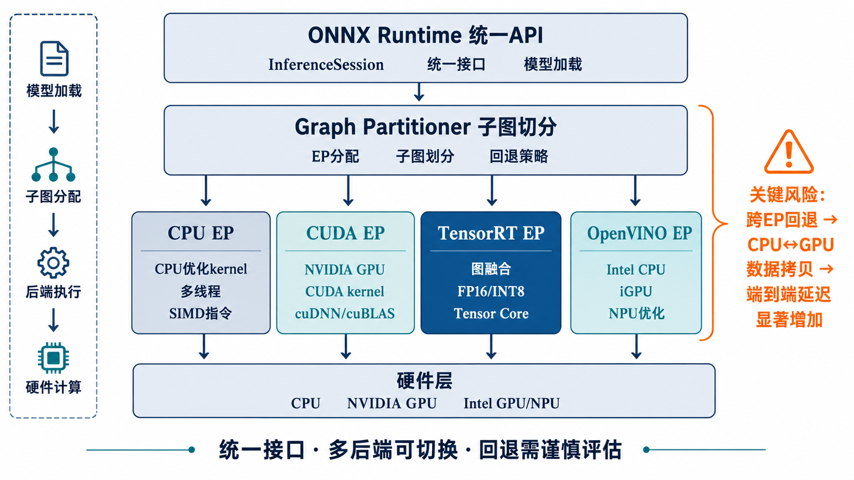
图6-2-3 ONNX Runtime Execution Provider多后端调度架构
二、EP为什么重要？
同一个ONNX模型在不同EP上性能可能差异很大。原因是不同EP对应不同硬件和算子库：
CPUExecutionProvider：通用性强，适合验证正确性、小模型和CPU部署
CUDAExecutionProvider：直接使用GPU执行，适合NVIDIA GPU上的通用加速
TensorrtExecutionProvider：调用TensorRT做图优化、融合和低精度执行，适合追求更高GPU性能
OpenVINOExecutionProvider：针对Intel CPU、iGPU、NPU等硬件优化
DirectMLExecutionProvider：适合Windows平台上的DirectML后端
CoreMLExecutionProvider：适合Apple生态设备加速
因此，选择EP本质上就是选择ONNX Runtime的执行后端。
三、ONNX Runtime如何使用EP？
在Python中创建推理Session时，可以指定providers：
import onnxruntime as ort

session = ort.InferenceSession(
"model.onnx",
providers=["CUDAExecutionProvider", "CPUExecutionProvider"],
)
这里表示优先使用CUDA EP，如果某些算子CUDA EP不支持，可能回退到CPU EP执行。实际是否回退、如何切图执行，取决于模型结构、算子支持和ONNX Runtime配置。
如果使用TensorRT EP，通常会写成：
session = ort.InferenceSession(
"model.onnx",
providers=["TensorrtExecutionProvider", "CUDAExecutionProvider", "CPUExecutionProvider"],
)
这种顺序表示优先让TensorRT接管可支持的子图，其次CUDA，最后CPU。
四、EP回退需要谨慎
EP回退可以提升兼容性，但也可能带来性能问题。ORT 会根据 provider 列表顺序依次尝试分配算子：优先交给排在前面的 EP，该 EP 不支持的算子再交给下一个 EP。例如，若 TensorRT EP 不支持某个算子，ORT 会自动将该算子及其依赖的子图分配给 CUDA EP（若已配置）或 CPU EP 执行。但这种跨 EP 子图切换会引入 CPU ↔ GPU 数据拷贝和同步点，对端到端延迟影响较大。
所以生产部署时不能只看Session创建成功，还要确认：
关键算子是否都落在目标EP上，是否发生频繁跨EP回退
跨EP子图之间是否存在 CPU ↔ GPU 数据来回拷贝
可通过 ORT 日志或 profiler 查看各节点实际落在哪个 EP 上执行
端到端延迟和吞吐是否满足要求
可以总结为：Execution Provider是ONNX Runtime连接不同硬件后端的机制。CPU EP通用，CUDA EP适合NVIDIA GPU，TensorRT EP适合进一步优化GPU推理，OpenVINO EP适合Intel硬件。实际部署时要关注算子是否真正落到目标EP，而不是只看模型能否运行。

面试问题：ONNX Runtime如何通过图优化、算子库和内存管理提升推理性能？
难度评分：★★★★ (4/5) | 考察频率：★★★★ (4/5)
一、图优化：减少不必要计算和调度开销
ONNX Runtime加载模型后，会对ONNX计算图进行优化。常见优化包括：
常量折叠：把推理前就能确定的常量计算提前算好
无效节点消除：删除不影响输出的节点
算子融合：把连续算子合并成更高效的组合算子
布局优化：根据后端需要调整数据布局
子图划分：将不同子图分配给不同Execution Provider执行
例如，Conv + BatchNorm、MatMul + Add、Attention中的部分模式都有机会被融合，从而减少中间张量读写和kernel launch开销。
二、算子库：让单个算子执行更快
图优化解决“计算图怎么组织”，算子库解决“每个算子怎么执行”。ONNX Runtime会根据EP选择不同算子实现：
CPU EP使用CPU优化kernel、多线程和SIMD指令
CUDA EP使用CUDA kernel、cuDNN、cuBLAS等库
TensorRT EP调用TensorRT构建优化子图
OpenVINO EP调用OpenVINO后端优化Intel硬件执行
如果关键算子有高性能实现，推理速度会明显提升；如果关键算子只能走通用实现或回退CPU，性能可能不理想。
三、内存管理：减少分配开销和内存浪费
ONNX Runtime在运行时会做内存优化，常见包括：
内存复用：生命周期不重叠的中间张量复用同一块内存
内存池：减少频繁申请和释放内存的开销
Arena Allocator：为CPU/GPU内存分配做缓存和复用
静态内存规划：对shape稳定的模型提前规划中间张量内存
这些优化可以降低峰值内存、减少分配释放开销，并提升推理稳定性。
四、Session配置也会影响性能
ONNX Runtime推理性能还和Session配置有关，例如：
`graph_optimization_level`：控制图优化级别
`intra_op_num_threads`：单个算子内部并行线程数
`inter_op_num_threads`：多个算子之间并行线程数
providers顺序：决定优先使用哪个EP
是否开启TensorRT EP缓存、FP16、INT8等能力
示例：
import onnxruntime as ort

options = ort.SessionOptions()
options.graph_optimization_level = ort.GraphOptimizationLevel.ORT_ENABLE_ALL
options.intra_op_num_threads = 8

session = ort.InferenceSession(
"model.onnx",
sess_options=options,
providers=["CPUExecutionProvider"],
)
可以总结为：ONNX Runtime通过图优化减少冗余计算和调度开销，通过不同Execution Provider调用高性能算子库，通过内存池和张量复用降低内存分配开销。实际性能取决于模型结构、EP选择、算子覆盖、线程配置、输入shape和batch大小，需要通过压测验证。

面试问题（进阶）：ONNX Runtime、TensorRT和OpenVINO在传统模型部署中如何选型？
难度评分：★★★★★ (5/5) | 考察频率：★★★ (3/5)
一、三者定位不同
ONNX Runtime、TensorRT和OpenVINO都可以用于传统模型部署，但定位不同：
ONNX Runtime：跨平台通用推理运行时，强调统一接口和多后端支持
TensorRT：NVIDIA GPU上的高性能推理引擎，强调极致优化
OpenVINO：Intel硬件生态的推理工具链，强调Intel CPU、iGPU、NPU上的优化
选型时首先看目标硬件，其次看模型结构、性能目标和工程成本。
二、优先按硬件选型
1. NVIDIA GPU
如果目标硬件是NVIDIA GPU，通常优先评估TensorRT。TensorRT可以做图优化、kernel选择、算子融合、FP16/INT8推理和Engine构建，性能上限通常更高。
如果希望开发更快、接口更通用，也可以使用ONNX Runtime + CUDA EP或ONNX Runtime + TensorRT EP。
2. Intel CPU / iGPU / NPU
如果目标硬件是Intel平台，优先评估OpenVINO。它对Intel CPU、集成GPU和部分NPU有更深入优化，也适合边缘工业视觉、PC端AI和CPU推理场景。
3. 多硬件统一部署
如果同一个模型需要在不同硬件上部署，例如CPU、GPU、Windows、Linux、云端和边缘侧统一维护，ONNX Runtime通常更合适，因为它提供统一API和多EP支持。
三、再看性能和工程成本
选型不能只看benchmark，还要看工程落地成本：
四、实际项目中的常见策略
工程中常见做法是分阶段验证：
先用ONNX Runtime CPU EP验证正确性：确认ONNX导出没有问题
再切换目标硬件后端：例如CUDA EP、TensorRT EP或OpenVINO EP
如果NVIDIA GPU性能不够，再构建TensorRT Engine：追求更低延迟或更高吞吐
如果Intel CPU部署，重点调OpenVINO：关注线程数、NUMA、精度和batch
最终用真实输入和线上负载压测：比较P50/P95/P99延迟、吞吐、内存和稳定性
可以总结为：如果追求跨平台和快速集成，优先ONNX Runtime；如果目标是NVIDIA GPU极致性能，优先TensorRT；如果部署在Intel CPU/iGPU/NPU，优先OpenVINO。实际选型必须结合模型算子支持、动态shape、精度策略、团队维护成本和真实压测结果。

5.ONNX实战中会遇到哪些问题？
ONNX实战中的问题通常集中在导出失败、算子不支持、动态Shape不兼容、控制流被错误固化、自定义算子无法解析以及推理结果不一致。排查时要区分问题发生在PyTorch导出阶段、ONNX模型检查阶段、推理引擎解析阶段，还是后端执行阶段。

面试问题：ONNX导出失败或算子不支持时通常如何排查？
难度评分：★★★★ (4/5) | 考察频率：★★★★★ (5/5)
一、先判断失败发生在哪个阶段
ONNX相关问题不要一上来就改模型，应该先定位失败阶段：
PyTorch导出阶段失败：`torch.onnx.export` 报错，说明模型前向逻辑或某些PyTorch算子无法导出
ONNX检查阶段失败：`onnx.checker.check_model` 报错，说明生成的ONNX图不合法
推理框架解析失败：ONNX Runtime、TensorRT或OpenVINO加载时报错，说明目标后端不支持某些算子或属性
运行阶段失败：模型能加载，但推理时报shape、dtype、内存或后端执行错误
结果不一致：模型能跑，但ONNX输出和原框架输出差异明显
不同阶段对应不同解决办法。
二、导出失败的常见原因
PyTorch导出ONNX失败通常有几类原因：
forward中包含无法追踪的Python逻辑
使用了ONNX不支持或当前Opset不支持的算子
输入类型不符合导出器要求
模型中存在依赖外部状态的分支或随机操作
自定义CUDA算子、自定义autograd函数无法直接导出
trace导出时遇到数据相关控制流
例如，模型forward中如果根据输入tensor的值走不同Python分支，trace可能只能记录某一次输入走过的路径，导致导出不完整或语义错误。
三、算子不支持时怎么处理？
常见处理方式包括：
调整Opset版本：某些算子需要更高Opset才能表达，也可能需要降低Opset适配旧后端
替换模型写法：把不支持的PyTorch操作改写成ONNX更容易表达的基础算子组合
拆分预处理或后处理：将NMS、Tokenizer、复杂后处理等逻辑放到模型外部实现
使用自定义算子：为ONNX Runtime或TensorRT实现Custom Op / Plugin
更换推理后端：如果TensorRT不支持某些算子，可以先用ONNX Runtime CUDA EP验证
简化模型定位问题：逐步注释或拆分模型模块，找到具体不支持的层
工程中通常优先选择改写模型或拆出后处理，因为自定义算子和Plugin维护成本更高。
四、排查工具
常用工具包括：
`onnx.checker`：检查ONNX模型是否合法
`onnx.shape_inference`：推断并检查张量shape
Netron：可视化ONNX计算图
ONNX Runtime日志：查看算子执行和EP分配情况
TensorRT parser日志：查看具体不支持的节点
Polygraphy：常用于TensorRT/ONNX对比、调试和精度排查
可以总结为：ONNX导出或算子不支持时，要先区分是导出失败、模型检查失败、后端解析失败还是运行失败。常见解决方法包括调整Opset、改写不支持算子、拆出复杂前后处理、使用Custom Op或TensorRT Plugin，并通过Netron、ONNX checker、ONNX Runtime和TensorRT日志定位具体问题节点。

面试问题：动态Shape、控制流和自定义算子为什么容易导致ONNX部署问题？
难度评分：★★★★ (4/5) | 考察频率：★★★★ (4/5)
一、动态Shape的问题
动态Shape指的是模型输入或中间张量的某些维度在运行时才确定，例如batch size、图像高宽、序列长度等。
动态Shape容易带来问题，原因是：
图优化更难：很多融合、内存规划和kernel选择依赖静态shape
后端支持不一致：ONNX Runtime支持相对灵活，但TensorRT需要Optimization Profile
shape推断可能失败：某些Reshape、Concat、Slice等操作依赖运行时shape
性能不稳定：不同shape可能走不同kernel或触发不同内存分配
因此，动态Shape虽然提升灵活性，但会增加部署和调优复杂度。实际工程中通常只开放必要维度，并限制输入范围。
二、控制流的问题
控制流包括if、for、while等分支和循环。训练框架中这些逻辑可以依赖Python运行时灵活执行，但ONNX导出后需要转换成静态图中的If、Loop等节点。
问题在于：
trace导出可能只记录某一次输入经过的分支。例如，若 forward 中有 `if x.shape[2] > 512: ... else: ...` 这样的数据相关分支，trace 只会记录 dummy input 走过的那一条路径，另一条分支将完全丢失
script虽然能保留部分控制流，但目标推理后端不一定支持 ONNX 的 If/Loop 节点
TensorRT、端侧Runtime等对ONNX控制流支持可能有限
数据相关分支会让图优化和shape推断更复杂
所以部署模型时通常希望forward逻辑尽量稳定，把复杂业务分支放到模型外部处理。
三、自定义算子的问题
自定义算子包括自定义CUDA op、自定义C++ op、自定义autograd Function或训练框架中特有的算子。
它们容易出问题是因为ONNX标准并不知道这个算子的语义。即使导出成功，目标推理框架也可能不知道如何执行。
常见解决方式有：
用标准ONNX算子重写：优先推荐，部署最简单
注册Symbolic导出规则：告诉PyTorch如何把自定义操作导出成ONNX节点
实现ONNX Runtime Custom Op：让ORT知道如何执行该节点
实现TensorRT Plugin：让TensorRT在构建Engine时支持该算子
四、三类问题的共同本质
动态Shape、控制流和自定义算子的共同问题是：它们都削弱了模型图的静态可分析性和后端可移植性。
推理部署更喜欢规则、静态、标准算子组成的图，因为这样更容易做：
图优化
算子融合
内存规划
硬件kernel选择
低精度量化
可以总结为：动态Shape会增加shape推断、内存规划和后端优化难度；控制流可能在trace导出时被固化，或在推理后端不被支持；自定义算子没有标准语义，目标引擎无法直接执行。实际部署中应尽量使用标准算子、限制动态维度范围、简化forward逻辑，并在必要时实现Custom Op或TensorRT Plugin。

面试问题（进阶）：ONNX模型推理结果与训练框架不一致时如何定位问题？
难度评分：★★★★★ (5/5) | 考察频率：★★★ (3/5)
一、先确认是不是输入和模式问题
很多ONNX输出不一致不是导出器的问题，而是输入预处理或模型状态没对齐。
首先检查：
模型是否处于eval模式：Dropout、BatchNorm在训练和推理下行为不同
输入是否完全一致：shape、dtype、layout、归一化、RGB/BGR顺序是否一致
随机性是否关闭：推理过程中不应有随机增强、随机采样或未固定行为
输出是否取错：多输出模型中输出顺序、名称是否对应正确
这一步能解决大量看似“ONNX不准”的问题。
二、先用最保守后端对齐
建议排查顺序是：
PyTorch输出
↓ 对齐
ONNX Runtime CPU EP
↓ 对齐
ONNX Runtime CUDA EP
↓ 对齐
TensorRT / OpenVINO等优化后端
原因是CPU EP通常最接近ONNX标准语义，适合先验证导出是否正确。如果CPU EP和PyTorch都不一致，问题大概率在导出或输入对齐；如果CPU EP一致但TensorRT不一致，问题更可能在后端优化、精度或算子支持上。
三、比较数值误差要设置合理阈值
不同后端和精度下，数值完全一致不现实。通常要根据精度设置合理阈值：
FP32：误差应较小，可以使用较严格 `rtol/atol`
FP16/BF16：允许更大误差
INT8/INT4：必须结合校准数据和任务指标看精度损失
TensorRT融合后：可能因算子融合和计算顺序变化产生细微差异
因此，不要只看单个元素是否完全相同，而要看最大误差、平均误差、余弦相似度以及最终任务指标。
四、定位到具体层或算子
如果最终输出差异较大，需要缩小范围：
导出中间层输出：把关键中间节点临时作为模型输出
二分定位模块：逐段比较Backbone、Neck、Head等模块输出
使用Netron查看图结构：确认算子是否被错误转换或融合
检查高风险算子：Resize、Pad、Slice、Gather、NMS、TopK、LayerNorm等
关闭部分优化：降低图优化级别，判断是否由优化引入差异
对于TensorRT，还可以使用Polygraphy对比ONNX Runtime和TensorRT在各层输出上的差异。
五、常见问题来源
常见不一致来源包括：
BatchNorm未切eval
输入预处理不一致
Resize/Interpolate的align_corners或坐标变换模式不同
trace导出固化了某个分支
动态shape下Reshape/Slice行为异常
后处理逻辑没有一起对齐
FP16/INT8量化带来的数值误差
TensorRT算子融合或Plugin实现不一致
可以总结为：ONNX输出不一致时，应先排查eval模式、输入预处理、输出名称和dtype等基础问题；再按PyTorch、ONNX Runtime CPU、CUDA、TensorRT/OpenVINO的顺序逐级对齐；如果仍不一致，就通过中间层输出、图可视化、关闭优化和工具对比定位到具体算子。最终还要结合任务指标判断误差是否可接受。

6.TensorRT推理引擎相关高频问题
TensorRT是NVIDIA面向GPU推理场景提供的高性能推理引擎，它通过图优化、算子融合、kernel自动选择、低精度推理、内存规划和Engine构建，把ONNX等模型转换成适合NVIDIA GPU高效执行的推理计划。

面试问题：TensorRT的核心优化能力有哪些？为什么在NVIDIA GPU上性能好？
难度评分：★★★★ (4/5) | 考察频率：★★★★★ (5/5)
一、TensorRT是什么？
TensorRT是NVIDIA GPU上的高性能深度学习推理引擎。它通常用于把训练框架导出的模型，例如ONNX模型，转换成TensorRT Engine，并在NVIDIA GPU上执行推理。
它的目标不是重新训练模型，而是在保证精度可接受的前提下，让模型在NVIDIA GPU上跑得更快、占用更少显存、吞吐更高。
二、核心优化能力
TensorRT常见优化能力包括以下几类。
1. 图优化
TensorRT会对计算图做常量折叠、无效节点删除、图结构简化等优化，减少不必要的计算。
2. 算子融合
TensorRT会将多个连续算子融合成更少的kernel执行，例如：
Conv + BatchNorm + ReLU
MatMul + Bias + Activation
Scale + ElementWise
Transformer中的部分Attention子结构
融合可以减少中间张量读写、kernel launch次数和调度开销。

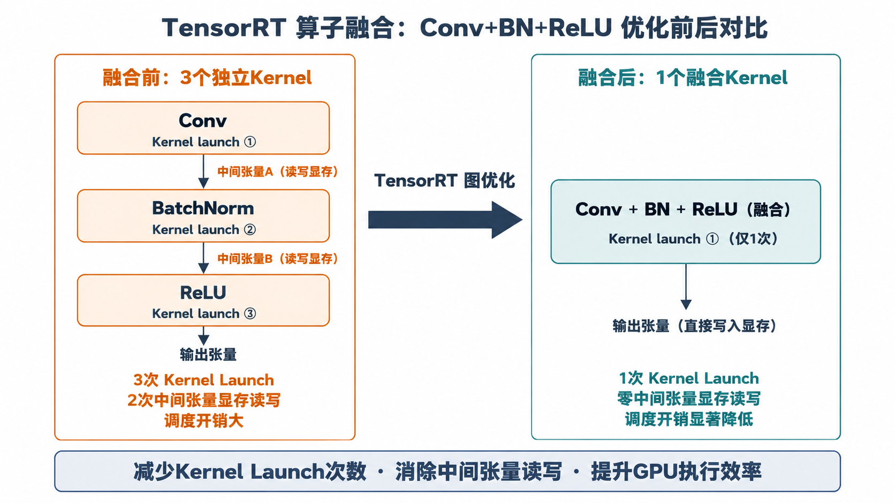
图6-2-4 TensorRT算子融合优化前后对比
3. Kernel自动选择
同一个卷积或矩阵乘法在GPU上可能有多种实现方式。TensorRT会根据输入shape、batch大小、数据类型和目标GPU，benchmark并选择更合适的kernel实现。
4. 低精度推理
TensorRT支持FP32、TF32、FP16、BF16、INT8、FP8等不同精度，具体支持取决于GPU架构和TensorRT版本。
低精度推理可以：
减少显存占用
降低内存带宽压力
利用Tensor Core提升矩阵计算速度
5. 内存优化
TensorRT会根据计算图和输入shape范围进行内存规划，复用中间张量buffer，减少峰值显存占用和分配释放开销。
三、为什么TensorRT在NVIDIA GPU上性能好？
原因在于TensorRT深度绑定NVIDIA GPU生态：
能充分利用CUDA、cuDNN、cuBLAS和Tensor Core
针对不同GPU架构选择合适kernel，例如Turing、Ampere、Hopper上的最优实现不同
支持FP16、INT8、FP8等低精度硬件加速
构建Engine时提前完成大量优化，减少运行时开销
与NVIDIA驱动、CUDA和GPU内存体系结合紧密
所以在NVIDIA GPU上，TensorRT通常比直接用训练框架推理或通用ONNX Runtime CPU推理更快。
四、TensorRT不是所有场景都最优
TensorRT也有使用限制：
主要面向NVIDIA GPU，跨硬件能力弱
Engine和GPU架构、TensorRT版本、CUDA环境相关
动态shape需要设置Optimization Profile
不支持算子需要Plugin或改写模型
INT8量化需要校准或Q/DQ图支持
构建Engine有额外耗时，调试成本较高
因此，TensorRT适合对NVIDIA GPU推理性能要求高、模型结构较稳定、团队具备一定部署调优能力的场景。
可以总结为：TensorRT性能好的核心原因是它在NVIDIA GPU上做了深度图优化、算子融合、kernel选择、低精度Tensor Core加速和内存规划。它适合追求低延迟和高吞吐的NVIDIA GPU生产部署，但需要处理动态shape、算子支持、Engine兼容和精度校准等工程问题。

面试问题：TensorRT从ONNX到Engine的构建流程是怎样的？
难度评分：★★★★ (4/5) | 考察频率：★★★★ (4/5)
一、整体流程
TensorRT部署ONNX模型时，通常不是直接运行ONNX文件，而是先把ONNX解析成TensorRT网络，再构建成Engine。
基本流程如下：
ONNX模型
↓
TensorRT Parser解析
↓
构建TensorRT Network
↓
设置Builder Config和Optimization Profile
↓
选择精度模式与workspace
↓
Build生成Serialized Engine
↓
Runtime反序列化Engine
↓
创建Execution Context执行推理
二、解析ONNX模型
TensorRT使用ONNX Parser读取ONNX模型，将ONNX计算图转换成TensorRT内部Network表示。
这一步常见问题是：
某些ONNX算子TensorRT不支持
某些属性或Opset版本不兼容
动态shape没有正确声明
自定义算子缺少Plugin实现
如果Parser报错，需要根据错误节点修改ONNX、调整Opset、改写模型或实现Plugin。
三、配置Builder
Builder负责根据Network和配置生成Engine。常见配置包括：
最大workspace大小：用于kernel选择和中间临时buffer
精度模式：FP32、FP16、INT8等
Optimization Profile：动态shape模型必须设置min/opt/max输入范围
Tactic选择：TensorRT会为算子选择不同实现策略
Engine序列化：构建完成后保存为 `.engine` 或 `.plan` 文件
如果是INT8推理，还需要提供校准器，或者使用带Q/DQ节点的量化ONNX模型。
四、构建和运行Engine
Engine是TensorRT构建后的优化执行计划，包含图优化结果、kernel选择、内存规划等信息。
注意，Engine 构建（Build）阶段涉及大量 kernel benchmark（tactic selection），对于 ResNet 等简单模型通常在秒到分钟级，但对于大模型（如 BERT-Large、ViT-Huge 等）构建时间可能达到数十分钟甚至小时级。因此生产环境中通常离线构建并缓存 Engine，避免线上首次加载时触发构建。
运行时流程通常是：
加载序列化Engine
创建Runtime并反序列化Engine
创建Execution Context
分配输入输出显存
拷贝输入到GPU
调用异步推理接口
拷贝输出回CPU或交给后处理
在生产服务中，通常会提前构建并缓存Engine，避免每次启动或首次请求时重新构建导致延迟过高。
五、trtexec工具
TensorRT提供 `trtexec` 工具，可以快速从ONNX构建Engine并压测：
trtexec \
--onnx=model.onnx \
--saveEngine=model.engine \
--fp16 \
--minShapes=input:1x3x224x224 \
--optShapes=input:8x3x224x224 \
--maxShapes=input:16x3x224x224
它常用于验证ONNX是否能被TensorRT解析、构建Engine是否成功，以及初步评估延迟和吞吐。
可以总结为：TensorRT从ONNX到Engine的流程是：Parser解析ONNX生成Network，Builder结合BuilderConfig、精度策略和Optimization Profile选择kernel并做图优化，最终生成序列化Engine；线上推理时Runtime反序列化Engine，创建Execution Context并执行推理。实际工程中通常会提前构建和缓存Engine。

面试问题（进阶）：TensorRT中的Builder、Network、Parser、Optimization Profile和Engine分别是什么？
难度评分：★★★★★ (5/5) | 考察频率：★★★ (3/5)

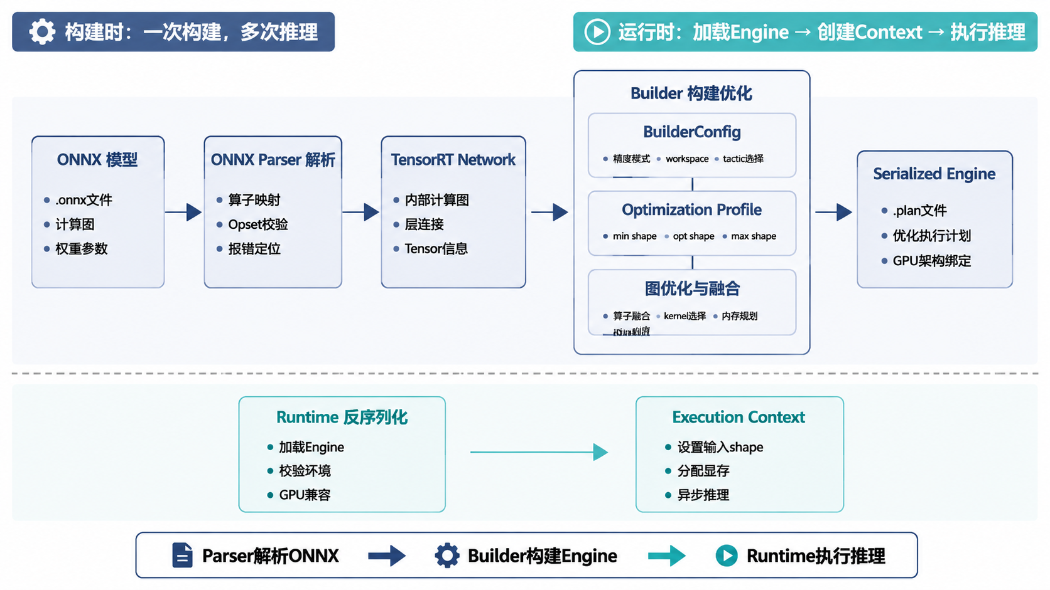
图6-2-5 TensorRT从ONNX到推理执行的完整流水线
一、Builder：负责构建优化后的Engine
Builder是TensorRT中负责模型编译和优化的对象。它会根据输入Network、BuilderConfig、精度策略和目标GPU，选择合适kernel、进行算子融合、内存规划，并最终构建Engine。
可以理解为：Builder负责“把模型编译成TensorRT可高效执行的形式”。
二、Network：TensorRT内部计算图
Network是TensorRT内部表示的模型计算图。它包含模型的层、输入输出Tensor、层之间的连接关系和部分shape信息。
Network可以通过两种方式得到：
使用ONNX Parser从ONNX模型解析得到
手动调用TensorRT API逐层构建
大多数工程中会选择从ONNX解析得到Network。
三、Parser：负责把ONNX转换成Network
Parser通常指ONNX Parser。它负责读取ONNX文件，并把ONNX中的Graph、Node、Tensor和Initializer转换成TensorRT内部Network。
Parser阶段常见错误包括：
不支持某个ONNX算子
不支持某个算子属性
Opset版本不兼容
Plugin没有注册
所以TensorRT部署中很多问题会首先暴露在Parser阶段。
四、Optimization Profile：描述动态shape范围
Optimization Profile用于动态shape模型。它告诉TensorRT每个动态输入维度的范围：
min shape：最小输入shape
opt shape：最常见或最希望优化的shape
max shape：最大允许输入shape
例如图像模型可能设置：
min: input = 1x3x224x224
opt: input = 8x3x224x224
max: input = 16x3x224x224
TensorRT会重点针对opt shape进行优化，同时保证min到max范围内的输入可以运行。
如果运行时输入shape超出Profile范围，推理会失败；如果范围设置过宽，可能影响Engine优化效果和显存占用。
五、Engine：构建后的优化执行计划
Engine是TensorRT构建出的最终优化产物。它包含：
优化后的网络结构
算子融合结果
kernel/tactic选择结果
内存规划信息
支持的输入输出信息
精度策略相关信息
Engine可以序列化保存，生产环境通常直接加载Engine进行推理，而不是每次从ONNX重新构建。
需要注意，Engine不是通用模型格式，它通常与TensorRT版本、CUDA版本、GPU架构和构建配置相关，跨机器或跨版本迁移需要谨慎验证。
六、它们之间的关系
可以用下面流程理解：
ONNX模型
↓ Parser
Network
↓ Builder + BuilderConfig + Optimization Profile
Engine
↓ Runtime反序列化
Execution Context
↓
执行推理
可以总结为：Parser负责把ONNX解析成TensorRT内部Network，Network表示模型计算图，Builder负责根据配置优化并生成Engine，Optimization Profile用于描述动态shape范围，Engine是最终在TensorRT Runtime中执行的优化计划。理解这些对象的关系，是排查TensorRT构建和部署问题的基础。

7.TensorRT实战中会遇到哪些问题？
TensorRT实战问题主要集中在不支持算子、Plugin开发、动态Shape配置、Optimization Profile设置、Engine兼容性、显存规划以及低精度推理带来的精度损失。面试中不仅要知道TensorRT性能好，还要能说明遇到部署失败、性能不达预期和精度下降时如何排查。

面试问题：TensorRT部署中遇到不支持算子或插件算子时如何处理？
难度评分：★★★★ (4/5) | 考察频率：★★★★★ (5/5)
一、TensorRT为什么会遇到不支持算子？
TensorRT虽然支持大量常见深度学习算子，但它不是完整的训练框架运行时，也不是对ONNX所有算子的完全覆盖。
不支持算子常见原因包括：
ONNX算子本身TensorRT不支持
算子支持但某些属性组合不支持，例如特殊的Resize、Pad、Slice配置
Opset版本过新或过旧，导致Parser无法正确解析
模型中存在自定义算子，TensorRT不知道其计算语义
动态Shape下某些算子无法静态推断输出维度
前处理或后处理被放进模型图中，例如NMS、TopK变体、Decode逻辑等
因此，TensorRT部署不是简单“ONNX转Engine”，中间经常要处理算子兼容性问题。
二、先定位是哪一个节点不支持
遇到Parser报错时，第一步不是直接写Plugin，而是先定位具体失败节点。
常用方法包括：
查看TensorRT Parser日志
使用 `trtexec --verbose` 打印详细解析信息
用Netron查看ONNX图结构
用ONNX Runtime先验证ONNX模型本身是否可运行
用Polygraphy对比ONNX Runtime和TensorRT解析行为
例如可以先用：
trtexec \
--onnx=model.onnx \
--verbose \
--saveEngine=model.engine
如果日志中明确指出某个节点或算子不支持，就围绕该节点处理。
三、处理不支持算子的常见方法
1. 调整模型写法
这是最优先考虑的方法。将不支持的复杂操作改写为TensorRT支持的基础算子组合。
例如：
将复杂索引操作改成Gather、Slice、Concat等标准算子
将训练框架特有操作改成更通用的张量操作
避免在forward中写复杂Python逻辑
这种方式部署成本最低，也最容易维护。
2. 调整ONNX导出配置
有些问题可以通过调整导出参数解决：
更换 `opset_version`
固定部分动态维度
修改 `dynamic_axes`
使用新的PyTorch ONNX导出器
对ONNX图做simplify或shape inference
例如某些算子在高版本Opset中表达更规范，但目标TensorRT版本可能尚未完全支持，因此需要结合TensorRT版本选择合适Opset。
3. 将复杂前后处理移出模型
很多检测、分割、NLP模型会把后处理也导出到ONNX图中，例如：
NMS
bbox decode
top-k筛选
tokenizer相关逻辑
字符串处理
阈值过滤和业务规则
这些逻辑不一定适合放进TensorRT Engine。工程中常见做法是只让TensorRT负责神经网络主体，把复杂前后处理放在C++、Python或CUDA自定义代码中实现。
4. 使用TensorRT Plugin
如果算子无法改写，又必须在Engine内部执行，就需要实现TensorRT Plugin。
Plugin的作用是告诉TensorRT：
这个自定义层输入输出shape是什么
支持哪些数据类型和format
运行时如何执行计算
是否支持FP16/INT8等低精度
如何序列化和反序列化参数
Plugin适合高频、性能敏感且无法用标准算子表达的操作。
四、Plugin的代价和风险
Plugin不是万能方案，它会增加工程复杂度：
需要C++/CUDA开发能力
需要适配TensorRT版本变化
需要处理动态shape和多精度支持
需要验证数值正确性
需要关注跨GPU架构兼容性
需要与Engine序列化、部署环境一起维护
所以面试中要强调：优先改写模型或拆分前后处理，最后才考虑Plugin。
五、常见排查顺序
实际工程中可以按下面顺序处理：
确认ONNX模型本身可运行
↓
查看TensorRT Parser日志定位节点
↓
判断是否可通过Opset或导出配置解决
↓
尝试改写模型或简化ONNX图
↓
将复杂前后处理移出Engine
↓
仍无法解决时实现TensorRT Plugin
↓
对Plugin做精度、性能和稳定性验证
可以总结为：TensorRT遇到不支持算子时，应先通过Parser日志、trtexec verbose、Netron和ONNX Runtime定位具体节点；然后优先调整Opset、改写模型、简化ONNX图或拆出复杂前后处理；只有当算子必须留在Engine内部且无法用标准算子表达时，才实现TensorRT Plugin。Plugin能力强但维护成本高，需要额外验证精度、性能和环境兼容性。

面试问题：TensorRT动态Shape和Optimization Profile应该如何设置？
难度评分：★★★★ (4/5) | 考察频率：★★★★★ (5/5)

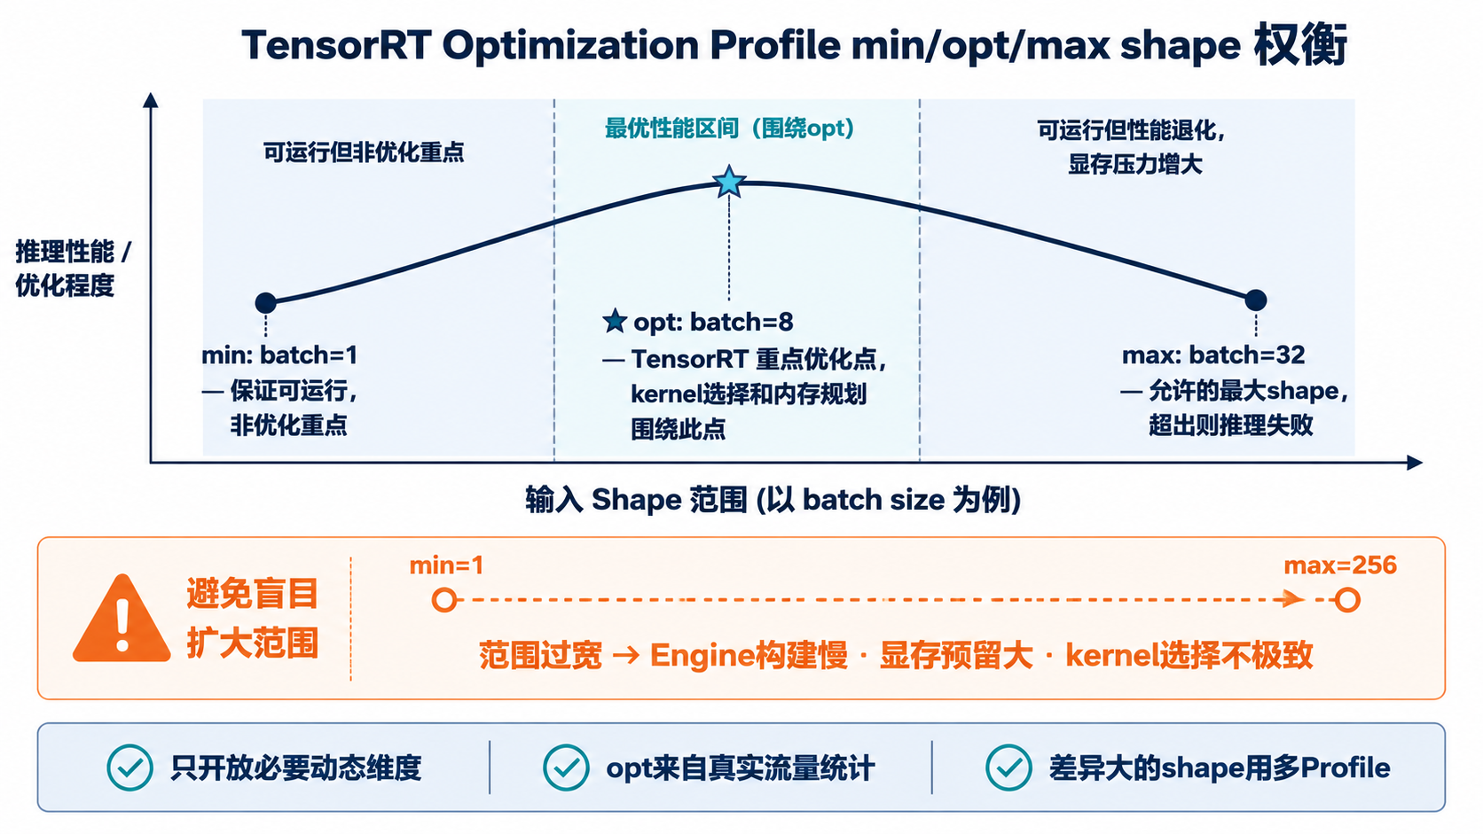
图6-2-6 TensorRT Optimization Profile min/opt/max shape权衡
一、TensorRT为什么需要Optimization Profile？
TensorRT构建Engine时需要提前做kernel选择、内存规划和图优化。如果输入shape完全固定，TensorRT可以针对这个shape做非常充分的优化。
但实际部署中经常存在动态输入，例如：
batch size动态
图像高宽动态
NLP序列长度动态
音频帧数动态
多模态输入长度动态
这时TensorRT需要知道输入shape的变化范围，才能在范围内构建可执行且可优化的Engine。Optimization Profile就是用来描述动态输入范围的。
一个Profile通常包含三组shape：
min shape：允许的最小输入shape
opt shape：最常见、最重点优化的输入shape
max shape：允许的最大输入shape
二、min、opt、max分别怎么理解？
以图像分类模型为例：
min shape: input = 1x3x224x224
opt shape: input = 8x3x224x224
max shape: input = 16x3x224x224
含义是：
运行时batch最小可以是1
最常见或希望重点优化的是batch 8
最大允许batch是16
超出这个范围的输入不能使用该Profile执行
TensorRT会重点围绕opt shape选择kernel和tactic，但要保证min到max之间的shape都能运行。
三、Profile范围不是越大越好
很多初学者会把Profile设置得非常宽，例如：
min: 1x3x224x224
opt: 16x3x640x640
max: 128x3x2048x2048
这样虽然看起来灵活，但可能带来问题：
Engine构建更慢
显存预留更大
kernel选择不够极致
opt shape以外的输入性能不稳定
某些算子在大范围动态shape下无法构建
所以Profile应该根据真实线上流量设置，而不是盲目追求最大兼容范围。
四、如何设置合理的Optimization Profile？
合理设置Profile可以遵循几个原则：
1. 只开放必要的动态维度
如果图像高宽固定，就只让batch动态；如果序列长度动态，就不要让无关维度也动态。
例如图像分类常见配置是：
min: 1x3x224x224
opt: 8x3x224x224
max: 32x3x224x224
这样比同时开放H、W更容易优化。
2. opt shape选择最常见输入
opt shape应该来自真实业务统计，例如线上最常见batch size、图像尺寸或序列长度。
如果大部分请求batch为8，那么opt设置为8通常比设置为最大batch更合理。
3. 对差异很大的shape使用多个Profile
如果线上既有短序列，也有长序列，或者既有小图也有大图，可以设置多个Profile：
Profile 0: 1x3x224x224 ~ 8x3x224x224 ~ 16x3x224x224
Profile 1: 1x3x512x512 ~ 4x3x512x512 ~ 8x3x512x512
Profile 2: 1x3x1024x1024 ~ 2x3x1024x1024 ~ 4x3x1024x1024
运行时根据输入shape选择合适Profile，可以获得更稳定的性能。
4. 结合显存和吞吐测试
Profile设置最终要通过压测验证：
是否能成功构建Engine
最大shape下是否OOM
opt shape延迟是否满足要求
不同shape下吞吐是否稳定
是否存在某些shape异常慢
五、运行时也要设置输入shape
动态shape Engine在运行时需要给Execution Context设置实际输入shape，然后才能执行推理。
如果运行时输入shape没有设置，或者超出Profile范围，推理会失败。
典型流程是：
选择Optimization Profile
↓
设置当前输入shape
↓
检查输出shape和binding是否有效
↓
分配或复用输入输出buffer
↓
执行推理
这也是很多TensorRT动态shape模型“构建成功但运行失败”的原因。
可以总结为：TensorRT的Optimization Profile用于描述动态输入的min、opt、max shape，其中opt shape是重点优化目标，min/max定义可运行范围。Profile范围不是越大越好，过宽会影响构建速度、显存占用和kernel选择效果。实际部署中应只开放必要动态维度，根据真实流量设置opt shape，对差异较大的输入使用多个Profile，并在运行时正确选择Profile和设置实际输入shape。

面试问题（进阶）：TensorRT精度从FP32切到FP16/INT8后如何评估性能收益和精度损失？
难度评分：★★★★★ (5/5) | 考察频率：★★★★ (4/5)
一、为什么要从FP32切到FP16或INT8？
TensorRT低精度推理的主要目标是提升性能和降低资源占用。
相比FP32，FP16和INT8通常有以下优势：
计算吞吐更高，尤其能利用Tensor Core
显存占用更低
显存带宽压力更小
batch更大时吞吐提升明显
部分模型延迟更低
但低精度也可能带来数值误差，尤其是INT8需要量化校准或量化感知训练支持。
二、评估不能只看延迟
从FP32切到FP16/INT8时，不能只看 `latency` 是否下降，还要系统评估：
生产部署中更关心端到端收益，而不是单个算子的理论加速。
三、FP16评估重点
FP16通常比INT8更容易落地，因为它不需要校准数据，TensorRT可以在支持FP16的GPU上自动选择FP16 kernel。
评估FP16时重点看：
GPU是否支持FP16 Tensor Core加速
模型是否主要由Conv、MatMul、GEMM等计算密集算子组成
输出误差是否在可接受范围内
是否存在对数值范围敏感的算子，例如Softmax、LayerNorm、归一化、指数运算等
TensorRT是否保留部分层为FP32，避免敏感层精度损失过大
FP16不一定总是大幅加速。如果模型瓶颈在数据搬运、前后处理、CPU调度或小算子launch开销，收益可能有限。
四、INT8评估重点
INT8的性能潜力更大，但风险也更高。INT8需要解决“浮点数如何映射到整数范围”的问题。
常见INT8路径有两类：
PTQ：Post Training Quantization，训练后量化，需要代表性校准数据
QAT：Quantization Aware Training，量化感知训练，训练中模拟量化误差
INT8评估要重点关注：
校准数据是否覆盖真实业务分布
per-tensor还是per-channel量化
激活值是否存在长尾分布
敏感层是否需要保留FP16/FP32
任务指标是否明显下降
小样本case、边界case、长尾case是否退化
如果校准数据不代表线上分布，INT8模型即使在测试集上表现正常，也可能在线上出现明显精度问题。
五、如何做精度对齐？
建议按下面顺序对齐：
FP32 PyTorch
↓
FP32 ONNX Runtime
↓
FP32 TensorRT
↓
FP16 TensorRT
↓
INT8 TensorRT
这样可以区分误差来源：
PyTorch和ONNX不一致：可能是导出或输入预处理问题
ONNX和FP32 TensorRT不一致：可能是Parser、算子实现或图优化问题
FP32 TensorRT和FP16不一致：可能是半精度数值误差
FP16和INT8差异大：通常与量化校准、敏感层或数据分布有关
对比指标可以包括：
最大绝对误差
平均绝对误差
相对误差
余弦相似度
中间层输出差异
最终任务指标
六、性能评估要看端到端链路
TensorRT Engine本身加速明显，不代表服务整体一定加速明显。还要看：
数据预处理是否仍在CPU上串行执行
H2D / D2H拷贝是否成为瓶颈
batch是否足够利用GPU
是否使用异步执行和CUDA Stream
后处理是否耗时过高
服务框架调度是否限制吞吐
例如检测模型中，如果NMS或后处理仍在CPU上耗时很高，那么仅将主干网络切到FP16，端到端延迟收益可能低于预期。
可以总结为：TensorRT从FP32切到FP16/INT8时，要同时评估性能收益和精度损失。性能侧看延迟、吞吐、显存和端到端链路；精度侧按PyTorch FP32、ONNX FP32、TensorRT FP32、TensorRT FP16、TensorRT INT8逐级对齐，结合最大误差、余弦相似度和最终任务指标判断。FP16通常落地更简单，INT8收益更大但依赖代表性校准数据、敏感层处理和充分的长尾case验证。

8.Triton-Inference-Server推理框架高频考点有哪些？
Triton Inference Server是NVIDIA开源的模型推理服务框架，重点解决模型上线后的服务化、并发调度、多模型管理、动态Batch、异构Backend、模型热更新和GPU资源利用问题。它不是单个模型优化器，而是面向生产推理服务的统一服务框架。

面试问题：Triton Inference Server解决了模型服务化部署中的哪些问题？
难度评分：★★★★ (4/5) | 考察频率：★★★★ (4/5)
一、Triton是什么？
Triton Inference Server是一个模型推理服务框架，用于把训练好的模型以服务形式对外提供推理能力。
它支持多种模型格式和后端，例如：
TensorRT Engine
ONNX Runtime
PyTorch TorchScript
TensorFlow SavedModel
OpenVINO
Python Backend
自定义Backend
Triton的核心价值不是替代TensorRT做底层算子优化，而是把不同类型的模型统一托管起来，提供稳定、高并发、可观测、易管理的推理服务。
二、为什么不能只用模型文件直接部署？
单个模型文件只能说明“模型怎么计算”，但生产推理还需要解决很多服务化问题：
如何对外提供HTTP/gRPC接口
如何同时部署多个模型和多个版本
如何管理GPU上的多个模型实例
如何处理高并发请求
如何把小请求合并成batch提高吞吐
如何监控延迟、吞吐、错误率和GPU利用率
如何热加载、卸载或更新模型
如何在不同推理后端之间统一接口
Triton就是为这些工程问题设计的。
三、Triton解决的核心问题
1. 统一推理服务接口
Triton提供HTTP和gRPC接口，客户端不需要关心底层模型是TensorRT、ONNX Runtime还是PyTorch，只需要按约定传入输入Tensor并读取输出Tensor。
这降低了业务服务和模型运行时之间的耦合。
2. 多模型和多版本管理
Triton通过模型仓库管理模型。一个服务进程可以同时加载多个模型，也可以为同一个模型保留多个版本。
这适合A/B测试、灰度发布和多任务推理服务。
3. 并发调度
Triton可以同时处理多个客户端请求，并把请求分发到不同模型实例上执行。
如果一个模型配置了多个instance，Triton可以在多个实例之间调度请求，提高GPU利用率和吞吐。
4. Dynamic Batching
很多线上请求是单条到达的，但GPU更适合批量计算。Triton可以在很短时间窗口内把多个小请求合并成一个batch执行。
这可以显著提升吞吐，但可能带来少量排队延迟。
5. 监控和可观测性
Triton可以暴露推理服务相关指标，例如：
请求数量
推理延迟
队列延迟
batch大小分布
模型执行时间
GPU利用率相关指标
这些指标对线上性能调优和故障排查非常重要。
四、Triton和TensorRT是什么关系？
TensorRT主要负责把模型优化成适合NVIDIA GPU执行的Engine；Triton负责把这个Engine或其他模型格式托管成推理服务。
二者关系可以理解为：
TensorRT：单模型、底层执行、性能优化
Triton：多模型、服务化、调度、并发、监控
在NVIDIA GPU生产部署中，常见组合是：
PyTorch模型
↓ 导出ONNX
ONNX模型
↓ TensorRT构建
TensorRT Engine
↓ Triton托管
HTTP/gRPC推理服务
可以总结为：Triton Inference Server主要解决模型上线后的服务化问题，包括统一HTTP/gRPC接口、多模型多版本管理、并发调度、Dynamic Batching、模型热加载和监控指标暴露。TensorRT偏向单模型底层优化，Triton偏向生产服务托管，两者经常组合使用：TensorRT负责生成高性能Engine，Triton负责对外提供高并发推理服务。

面试问题：Triton的模型仓库、Backend、Instance Group和Dynamic Batching分别是什么？
难度评分：★★★★ (4/5) | 考察频率：★★★★★ (5/5)
一、模型仓库：Triton管理模型的目录结构
Triton通过模型仓库加载模型。模型仓库通常是一个目录，每个模型一个子目录，模型目录下再按版本号组织模型文件。
典型结构如下：
model_repository/
resnet50/
config.pbtxt
1/
model.plan
bert_onnx/
config.pbtxt
1/
model.onnx
preprocess/
config.pbtxt
1/
model.py

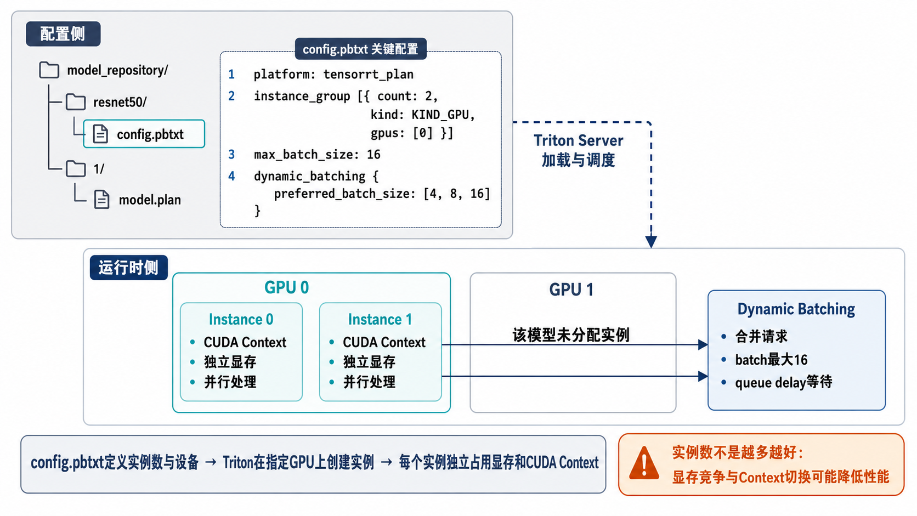
图6-2-7 Triton模型仓库到GPU运行时实例的映射关系
其中：
`resnet50`、`bert_onnx`、`preprocess` 是模型名
`1` 表示模型版本
`config.pbtxt` 是模型配置文件
`model.plan`、`model.onnx`、`model.py` 是具体模型文件
模型仓库让Triton能够统一管理多个模型、多个版本和不同后端。
二、config.pbtxt：模型服务配置
`config.pbtxt` 用来描述模型的输入输出、batch策略、Backend、实例数量等信息。
常见配置包括：
name: "resnet50"
platform: "tensorrt_plan"
max_batch_size: 16

input [
{
name: "input"
data_type: TYPE_FP32
dims: [3, 224, 224]
}
]

output [
{
name: "output"
data_type: TYPE_FP32
dims: [1000]
}
]
对于不同Backend，`platform` 或 `backend` 配置会不同。
三、Backend：模型由谁来执行
Backend表示Triton内部负责执行模型的运行时。不同模型格式会对应不同Backend。
常见Backend包括：
Backend机制让Triton可以用统一服务接口管理不同类型的模型。
四、Instance Group：模型实例如何占用计算资源
Instance Group用于配置一个模型启动多少个实例，以及这些实例运行在哪些设备上。
例如：
instance_group [
{
count: 2
kind: KIND_GPU
gpus: [0]
}
]
表示在GPU 0上启动两个模型实例。
Instance Group的作用是：
提高并发处理能力
更充分利用GPU资源
控制模型实例分布在哪些GPU上
支持CPU实例或GPU实例部署
为不同模型分配不同资源
需要注意，实例数量不是越多越好。实例太多可能导致显存占用过高、上下文切换增加，反而降低性能。
五、Dynamic Batching：动态合并请求
Dynamic Batching是Triton非常重要的性能优化能力。
它的思想是：线上请求通常逐条到达，但GPU更适合batch计算。Triton可以在短时间内等待更多请求，把多个小请求合并成一个batch执行。

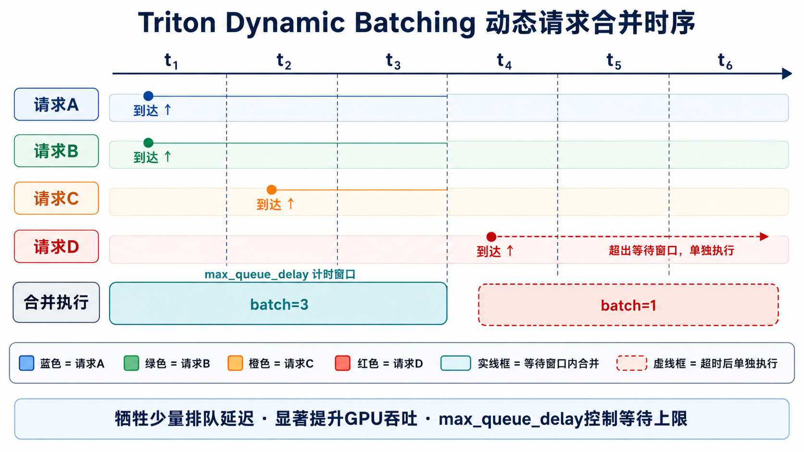
图6-2-8 Triton Dynamic Batching动态请求合并时序
例如，4个独立请求：
request1: batch=1
request2: batch=1
request3: batch=1
request4: batch=1
Triton可以合并成：
merged batch = 4
这样GPU执行效率通常更高。
常见配置示例：
dynamic_batching {
preferred_batch_size: [4, 8, 16]
max_queue_delay_microseconds: 1000
}
含义是：Triton优先尝试组成batch 4、8或16；最多等待1000微秒，如果等不到也会执行已有请求。
六、Dynamic Batching的权衡
Dynamic Batching可以提升吞吐，但也有代价：
等待合并请求会增加排队延迟
batch过大可能导致显存压力上升
对低延迟场景不一定合适
请求shape差异较大时合并效果可能不好
后处理如果不能batch化，端到端收益会下降
因此，Dynamic Batching要结合业务目标调优。如果目标是高吞吐，可以适当增加等待时间和batch；如果目标是低延迟，就要控制queue delay。
可以总结为：Triton的模型仓库用于按目录管理模型和版本；Backend决定模型由TensorRT、ONNX Runtime、PyTorch、Python等哪种运行时执行；Instance Group决定模型实例数量和设备分布；Dynamic Batching负责把短时间内到达的小请求合并成batch执行，以吞吐换取少量排队延迟。这几个概念共同构成了Triton生产推理服务的核心配置。

面试问题（进阶）：Triton如何支持多模型部署、并发调度和GPU资源利用优化？
难度评分：★★★★★ (5/5) | 考察频率：★★★ (3/5)
一、多模型部署能力
Triton可以在一个Server进程中同时加载多个模型，每个模型可以使用不同Backend、不同版本和不同实例配置。
例如一个完整视觉服务可能包含：
preprocess模型：Python Backend
↓
detection模型：TensorRT Backend
↓
postprocess模型：Python Backend
也可以同时部署多个独立模型：
resnet50
bert_classifier
yolo_detector
clip_encoder
ranker_model
这种能力适合模型平台、算法服务中台和多业务共享GPU资源的场景。
二、模型版本管理和热更新
Triton支持按版本目录管理模型。例如：
model_repository/
ranker/
config.pbtxt
1/
model.onnx
2/
model.onnx
可以通过配置决定加载哪个版本，也可以在模型仓库更新后让Triton重新加载模型。
这对灰度发布、模型回滚和A/B实验很重要。
不过，生产中模型热更新仍需谨慎：
新版本输入输出必须兼容业务调用方
需要验证显存是否足够
需要关注加载新模型时的延迟抖动
需要保留回滚方案
三、并发调度机制
Triton面对多个客户端请求时，会根据模型配置将请求放入对应模型队列，然后调度到可用模型实例执行。
影响并发能力的关键配置包括：
Instance Group数量：同一模型启动几个实例
Dynamic Batching配置：是否合并多个请求
模型Backend能力：底层运行时是否支持高并发执行
GPU数量和实例分布：模型运行在哪些GPU上
请求输入shape和batch大小：是否容易合并和复用资源
如果一个模型只有一个实例，且单次推理耗时较长，其他请求可能会排队等待；增加实例或开启Dynamic Batching可以改善吞吐，但也会增加显存消耗。
四、GPU资源利用优化
Triton优化GPU资源利用通常从几个方向入手。
1. 合理设置Instance Group
对于小模型，单个实例可能无法打满GPU，可以启动多个实例提高并发。
对于大模型，多个实例可能导致显存不足或竞争严重，此时应减少实例数量，重点优化batch和模型本身。
2. 使用Dynamic Batching提高吞吐
当请求较碎、batch较小时，Dynamic Batching可以显著提升GPU利用率。
关键参数是：
`preferred_batch_size`
`max_queue_delay_microseconds`
`max_batch_size`
它们共同决定吞吐和延迟之间的平衡。
3. 使用TensorRT Engine提升单模型执行效率
如果模型运行在NVIDIA GPU上，通常可以先用TensorRT构建Engine，再由Triton托管。
这样可以同时获得：
TensorRT的底层执行优化
Triton的服务化和调度能力
4. 使用Ensemble串联多阶段流程
Triton Ensemble可以把多个模型或处理阶段串成一个逻辑模型，例如：
preprocess → inference → postprocess
这样客户端只需要请求一个服务，Triton内部完成多个阶段的调度。
但如果前后处理逻辑复杂或CPU耗时很高，仍需要单独压测端到端性能。
5. 结合监控指标调优
Triton调优不能只凭经验，需要观察指标：
请求队列时间是否过高
模型推理时间是否过高
batch大小是否达到预期
GPU利用率是否偏低
显存是否接近上限
P95/P99延迟是否满足SLA
如果GPU利用率低但队列时间高，可能是调度或CPU前后处理瓶颈；如果GPU利用率高且延迟高，可能需要扩容或优化模型。
五、常见调优思路
可以按下面顺序排查：
确认单模型单请求延迟
↓
开启TensorRT或更高效Backend
↓
调整max_batch_size和Dynamic Batching
↓
调整Instance Group数量
↓
观察队列时间、推理时间、GPU利用率
↓
优化前处理、后处理和数据拷贝
↓
根据SLA决定扩容或拆分服务
这个过程的核心是区分瓶颈在模型执行、请求排队、CPU前后处理、数据拷贝还是GPU资源不足。
六、Triton部署的常见注意点
实际生产部署中还要注意：
`config.pbtxt` 中输入输出名称、dtype、shape必须和模型一致
`max_batch_size` 要和模型是否支持batch维度匹配
Dynamic Batching可能提升吞吐但增加尾延迟
多实例会增加显存占用
TensorRT Engine可能与GPU架构、TensorRT版本和CUDA版本相关
Python Backend灵活但性能可能受GIL、CPU和数据拷贝影响
Ensemble简化客户端调用，但不一定自动提升性能
可以总结为：Triton通过模型仓库支持多模型多版本部署，通过Backend统一不同模型运行时，通过Instance Group和调度队列支持并发执行，通过Dynamic Batching把小请求合并成batch提高GPU吞吐，并通过监控指标指导资源调优。优化Triton服务时要同时关注模型执行时间、队列时间、batch大小、实例数量、GPU利用率和端到端SLA，而不是只看单次模型推理耗时。

